https://www.infokuryr.cz/n/2024/11/21/studie-o-nahlych-umrtich-po-covidovem-ockovani-kterou-the-lancet-stahl-byla-po-recenzi-znovu-zverejnena/

Studie o „náhlých úmrtích“ po covidovém očkování, kterou The Lancet stáhl, byla po recenzi znovu zveřejněna

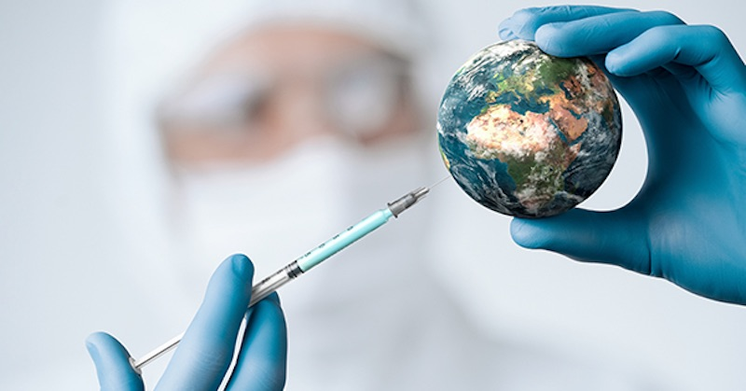
21. 11. 2024 Autor: Ethan Huff, Zdroj: naturalnews.com kuryr Medicínský establišment nedovolil zveřejnění dva roky starého dokumentu odhalujícího hroznou pravdu o „vakcínách“ proti koronaviru. Navzdory tvrdému odporu byla tato studie konečně publikována v recenzovaném vědeckém časopise Science, Public Health Policy and the Law (Věda, politika veřejného zdravotnictví a právo).
Uběhl poměrně dlouhou dobu, ale studie se konečně oficiálně dostává na světlo světa. Medicínské žurnály The Lancet a Elsevier ji poprvé, když vyšla během „pandemie“, zcenzurovaly.
„Tyto informace dosud nikdy nebyly zveřejněny ve vědecké publikaci!“ s nadšením uvedl Dr. William Makis.
(Související: Prohlédli jste si náš předchozí článek o Lancetom cenzurovaném dokumentu, ve kterém jsou uvedena zjištění, že 74 procent úmrtí po covidovém očkování je ve skutečnosti způsobeno vakcínami?)

„Konečně jsme je dostali!“ slaví doktor Makis
V rámci výzkumu vědci zkoumali 325 pitev lidí, kteří byli očkováni proti covidu, a kteří krátce nato „náhle zemřeli“. Mimochodem, jedná se o největší výzkum pitev na světě.
Vědci zjistili, že od okamžiku proočkování do doby, kdy očkovance naložili do mrazících zásuvek v pitevně, uběhly v průměru dva týdny.
„73,9% úmrtí bylo nezávisle posouzeno jako přímo v důsledku očkování proti Covidu-19 nebo ke kterým očkování významně přispělo,“ vysvětluje studie.
Mějte na paměti, že dvoutýdenní průměr je jen průměr. Někteří očkovanci zemřeli téměř okamžitě poté, co jim byl obsah injekční stříkačky vstříknut do ramene.
Dr. Peter McCullough a epidemiolog Nicolas Hulscher z McCulloughovy nadace mají zásluhu na tom, že významně přispěli k novému výzkumu odhalujícímu podvod s covidovým očkováním.
„Tváří v tvář historicky bezprecedentní vědecké cenzuře jde o monumentální úspěch,“ říká Dr. Makis.
„Ano, mRNA vakcíny proti Covidu-19 způsobují NÁHLU SMRT a většina z nich nastává během prvních 2 týdnů – proto byla tato úmrtí původně označena jako úmrtí bez souvislostí s očkováním.“
To, o čem Dr. Makis říká samozřejmě byly šílené způsoby, kterými se vládní orgány rozhodly zaznamenávat úmrtí na covid. Pokud někdo dostal očkování a následně zemřel během prvních dvou týdnů, v oficiálních dokumentech byl označen jako „neočkovaný“, takže se zdálo, že po vakcínách zemřelo mnohem méně plně očkovaných lidí.
„Tato studie dokazuje, PROČ TO UDĚLALI,“ tvrdí Dr. Makis. „Skryla úmrtí. Ale dostali jsme je! Konečně!“
Další věcí, kterou je nutné udělat, je brát žurnály The Lancet a Elsevier na zodpovědnost za to, že před veřejností zatajili hrozivou pravdu o těchto vakcínách. Tyto dvě entity, které jsou v podstatě jedno a totéž, se spikly s cílem zadržet důkazy od lékařské komunity, které dokazují, že covidové vakcíny jsou nebezpečné a zabíjejí lidi.
„Musí být brány na zodpovědnost,“ říká Dr. Makis.

Reakce lidí na odhalení studie
„A nezapomeňme ani na zdravotní sestru, která byla, mezi mnoha, propuštěna z práce za to, že se odmítala dát očkovat, poukazovala na poškození zdraví související s očkováním a nemožnost kódovat záznamy pacienta jako očkovaného, ​​takže úmrtí byla hlášena s udáním statusu neočkován nebo neznámé,“ tweetoval účet „Pikayla“ (@TheRealPikayla) na sociální síti X (Twitter), přičemž poukázal na tento článek o informátorce a zdravotní sestře Gail Macraeové z Kalifornie.
„Teď už chápete, proč byli lidé oficiálně považováni za „neočkované“ až do 14 dnů po očkování?“ napsal na sociální síti X další člověk s přezdívkou „UnBaffle.me“ (@unbaffle_me) o zkaženém způsobu, jakým establishment sestavoval údaje o „ očkovaných“ versus „neočkovaných“ po celém světě během „pandemie“.
„Vyšetřujte a trestně stíhejte personál žurnálu Lancet za zdržování zveřejnění důležitých život zachraňujících informací!“ napsal uživatel „Tim Kearney“ (@Tinker2791). „Jejich činy měly za následek tisíce dalších úmrtí způsobených experimentálními vakcínami!“
Nejnovější zprávy o nebezpečích a neúčinnosti covidových vakcín naleznete na stránce BadMedicine.news .

